Класс C – полный, если [C] = F, тогда любая f ∈ [C]

Класс С – базис, если [C] = F и любой другой собственный подкласс $∀С^{'}≠F$, $С^{'}⊂C$

То есть C полный, если есть:

$F_{0}∉T_{0}$

$F_{1}∉T_{1}$

$F_{L}∉L$

$F_{S}∉S$

$F_{M}∉M$

И $F_{M}∈C, F_{S}∈C, F_{L}∈C, F_{0}∈C, F_{1}∈C$

Тогда {$F_{M}, F_{S}, F_{L}, F_{0}, F_{1}$} – полная система

[C] = F

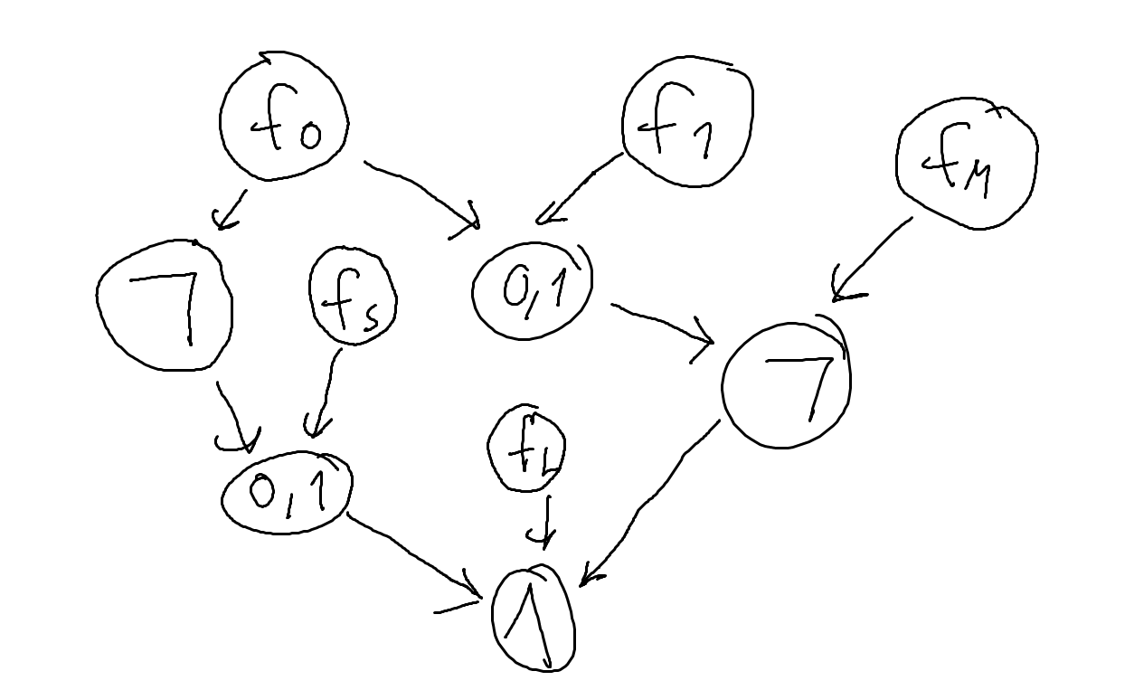

Следствие теоремы Поста: любой базис содержит не более 4-х функций

## Примеры базисов из 1 функции

C = {x|y}

$$x|x=\overline{x}$$

$$\overline{x}|x=1$$

$$\overline{1}=0$$

$$\overline{x|y}=xy$$

C = {$\overline{xyz}$}

$$\overline{xxx}= \overline{x}$$

$$\overline{xx\overline{x}}=1$$

$$\overline{1}=0$$

$$\overline{\overline{xxy}}=xy$$

## Базис из 2 функций

C = {$\overline{x}, xy$}

$$x\overline{x}= 0$$

$$\overline{0}=1$$

$${xy=F}_{S}, F_{L}$$

$$\overline{x}=F_{M}, F_{0}, F_{1}$$

## Базис из 3 функций

C = {$x+y, xy$, $1$}

$$1+1=0$$

x + 1 = $\overline{x}$

{x+y, 1} $∈$ L

{xy, 1} $∈$ $T_{1}$

{x + y, xy} $∈$ $T_{0}$

x+y $∈L$

xy $∈$ M

1 $∈$ M

{$\overline{x}, x+y, d(x,y,z)\}$

x + x = 0

$$\overline{0}=1$$

d(x,y,0) = xy

{d(x,y,z), x + y} $∈$ $T_{0}$

{d(x,y,z), $\overline{x}$} $∈$ S

{$\overline{x}$, x+y} $∈$ L

## Базис из 4 функций

{1,0,x + y + z, xy}

x + 1 + 0 = $\overline{x}$

{1, 0, x + y + z} $∈$ L

{1, 0, xy} $∈$ M

{x + y + z, xy} $∈$ $T_{0}$

## Предполный класс

C – предполный класс, если:

* C – замкнутый
* C – неполный
* Не существует замкнутых и неполных классов $С^{'}$, таких, что: $$C⊂С^{'}⊂F$$

### $T_{0}$, $T_{1}$, $L$, $S$, M – предполные

* $T_{0}∉T_{1}$*(0)*
* $T_{0}∉L$*(xy)*
* $T_{0}∉S$*(0)*
* $T_{0}∉$*M (x + y)*
* $T_{1}∉T_{0}$*(1)*
* $T_{1}∉L$*(xy)*
* $T_{1}∉S$*(1)*
* $T_{1}∉$*M (⬄)*
* *(*
* *(*
* *(x + y)*
* $L∉$*M($\overline{x})$*
* $S∉T_{0}$*($\overline{x})$*
* $S∉T_{1}$*($\overline{x})$*
* $S∉L$*(d(x,y,z))*
* $S∉$*M ($\overline{x})$*
* $M∉T_{0}$*(1)*
* $M∉T_{1}$*(0)*
* $M∉L$*(xy)*
* $M∉S$*(xy)*

Следствие из теоремы Поста

Список предполных классов исчерпывается классами

{S, L, M, $T_{0}$, $T_{1}\}$

Если [C] != F, значит он

$C⊆T_{0}$

ИЛИя

$C⊆T_{1}$

ИЛИ

$C⊆S$

ИЛИ

$C⊆L$

ИЛИ

$C⊆M$